福建理工大学计算机科学与数学学院
实验报告
2025 – 2026 学年第 1 学期 任课老师： 王峰
课程名称 | 应用密码学 | 班级 | 网安2202 | 学号 | 3220812128 | 姓名 | 章百琪
实验题目 | 实验7、数字签名 |  | 实验时间: | 实验日期：  提交日期：
实验目的
- 理解数字签名的概念、原理和作用；
- 掌握常用数字签名算法的原理及过程；
- 能够编写代码实现数字签名算法。

实验内容
1、利用https://www.lddgo.net/base/tag/rsa中的“在线RSA公钥私钥生成”中的“RSA”算法及“在线RSA签名和验证”中的“SHA1withRSA”算法理解RSA数字签名算法。其中，PEM格式的公私钥，可以利用https://www.ssleye.com/ssltool/中的“公钥解析”和“RSA私钥解析”获取十六进制的密钥参数信息。
2、利用JAVA语言的BigInteger类编程实现RSA数字签名算法，测试数据见第1题或者测试数据文件。
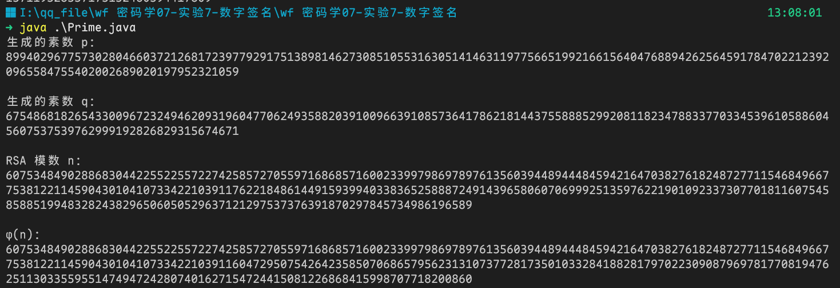
3、利用https://www.lddgo.net/base/tag/rsa中的“在线RSA公钥私钥生成”中的“DSA”算法及“在线RSA签名和验证”中的“SHA1withDSA”算法理解DSA数字签名算法。
4、（选做）利用JAVA语言的Crypto库（注：可参考网址https://nowjava.com/docs/java-api-11/java.base/javax/crypto/package-summary.html）编程实现DSA数字签名算法。

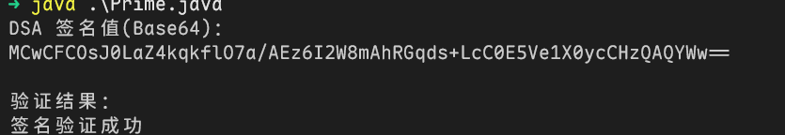
import java.security.KeyPair;
import java.security.KeyPairGenerator;
import java.security.PrivateKey;
import java.security.PublicKey;
import java.security.SecureRandom;
import java.security.Signature;
import java.util.Base64;

public class DSASignDemo {

public static void main(String[] args) throws Exception {

// 1. 生成 DSA 密钥对
KeyPairGenerator keyGen = KeyPairGenerator.getInstance("DSA");
keyGen.initialize(1024, new SecureRandom()); // 1024-bit DSA
KeyPair keyPair = keyGen.generateKeyPair();

PrivateKey privateKey = keyPair.getPrivate();
PublicKey publicKey = keyPair.getPublic();

// 2. 待签名消息
String message = "This is a DSA digital signature test.";
byte[] messageBytes = message.getBytes();

// 3. 使用私钥进行签名
Signature signer = Signature.getInstance("SHA1withDSA");
signer.initSign(privateKey);
signer.update(messageBytes);
byte[] signatureBytes = signer.sign();

// 输出签名（Base64 编码）
System.out.println("DSA 签名值(Base64)：");
System.out.println(Base64.getEncoder().encodeToString(signatureBytes));

// 4. 使用公钥进行验证
Signature verifier = Signature.getInstance("SHA1withDSA");
verifier.initVerify(publicKey);
verifier.update(messageBytes);
boolean verified = verifier.verify(signatureBytes);

System.out.println("\n验证结果：");
System.out.println(verified ? "签名验证成功" : "签名验证失败");
}
}

实验总结
通过本次实验，系统学习并实现了 RSA 与 DSA 数字签名算法，加深了对公钥密码体制及数字签名原理的理解。在 RSA 实验中，利用 Java 的 BigInteger 类完成了大素数生成、模幂运算以及签名与验证过程，使我直观认识到 RSA 数字签名本质上是基于模指数运算的数学问题。同时，也体会到填充方式和哈希算法在实际应用中的重要性。在 DSA 实验中，通过调用 Java Crypto 库提供的 Signature、KeyPairGenerator 等类，完成了基于 SHA1withDSA 的数字签名与验证。相比手工实现算法，标准加密库封装了复杂的数学细节和安全机制，显著提高了程序的安全性和可靠性，也体现了工程实践中“正确使用成熟密码库”的重要性。通过本次实验，不仅巩固了数字签名算法的理论知识，还提升了对密码学算法工程实现与安全规范的认识，为后续学习网络安全与信息安全技术打下了良好基础
教师评阅意见
教师： 年 月 日

